**1.1.Dijagram slijeda**

Dijagramom slijeda se prikazuje vremenski uređena interakcija odnosno izmjena skupa poruka između instanci koje sudjeluju u istoj. Dijagram pobliže opisuje dio sustava opisanog dijagramom aktivnosti.

U nastavku će biti opisani dijagrami slijeda upravljanja narudžbenicama i skladišnicama, dijagrami slijeda za ažuriranje narudžbenice i skladišnice, dijagrami slijeda za izradu narudžbenice i skladišnice, dijagrami slijeda dodavanja korisnika odnosno poslovnog partnera te dijagram slijeda za prijavu u sustav aplikacije.

Svaki dijagram slijeda se sastoji od tri instance. Jedna je određena vrsta korisnika (voditelj skladišta, logističar, korisnik), druga instanca je sama aplikacija koju korisnik koristi, dok je posljednja instanca baza podataka na koju se aplikacija spaja u svrhu dobavljanja i pohrane relevantnih podataka.

**1.1.1.Dijagram slijeda upravljanja narudžbenicama**

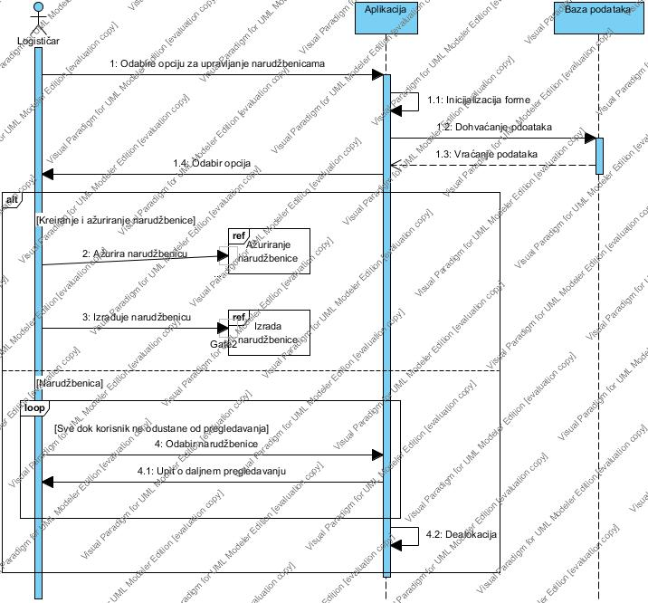

**Slika 1. Dijagram slijeda upravljanja narudžbenicama**

Komunikaciju započinje korisnik koji je u ovom slučaju logističar. On želi upravljati narudžbenicama pa skladno tome na aplikaciji odabire opciju za upravljanje narudžbenicama. Aplikacija, koja predstavlja drugu instancu, inicijalizira formu za narudžbenice te od treće instance – baze podataka, dohvaća potrebne informacije vezane uz same narudžbenice. Nakon pronalaženja podataka, baza podataka će proslijediti odgovor aplikaciji.

Nakon dohvaćenih podataka, aplikacija nudi logističaru opcije odabira izrade i ažuriranja ili pak odabira neke već unesene narudžbenice.

Odluči li se korisnik za izradu ili ažuriranje, aplikacija će ga preusmjeriti na dio aplikacije za izradu ili ažuriranje aplikacije.

Ukoliko se logističar odluči za opciju pregledavanja neke već unesene narudžbenice, nakon pregledavanja će aplikacija postaviti upit logističaru o daljnjem pretraživanju narudžbenica. Isto će se dogoditi sve dokle god korisnik ne odabere da ne želi više pregledavati.

Nakon završetka radnji, aplikacija će izvršiti dealokaciju objekta.

**1.1.2. Dijagram slijeda upravljanja skladišnicom**

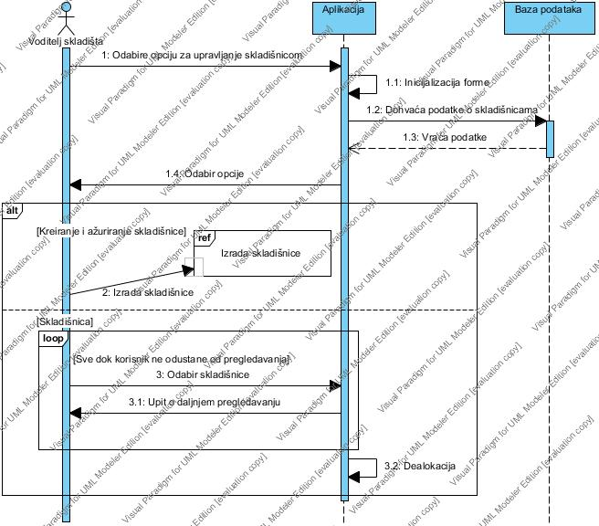

**Slika 2. Dijagram slijeda upravljanja skladišnicom**

Ovaj dijagram slijeda sličan je prethodnome, samo što će ovdje aplikaciju koristiti voditelj skladišta koji bira opciju za upravljanje skladišnicom, te mu aplikacija nakon inicijalizacije forme i dohvata podataka od baze podataka također ponudi opcije kreiranja i ažuriranja skladišnice ili pak pregledavanja već unesene skladišnice.

Vidimo da se pregledavanje unesene skladišnice nalazi u petlji koja će se izvršavati toliko dugo dok korisnik ne odabere opciju da više ne želi pregledavati postojeće skladišnice.

**1.1.3. Dijagrami slijeda ažuriranja narudžbenice i skladišnice**

Pošto se odvijaju isti koraci i kod ažuriranja narudžbenice i kod ažuriranja skladišnice, nema potrebe opisivati svaki dijagram zasebno, već samo valja istaknuti da se kod dijagrama slijeda ažuriranja narudžbenice aplikacijom služi logističar, ako dijagrama slijeda ažuriranja skladišnice je to voditelj skladišta. Pokazane su obje slike.

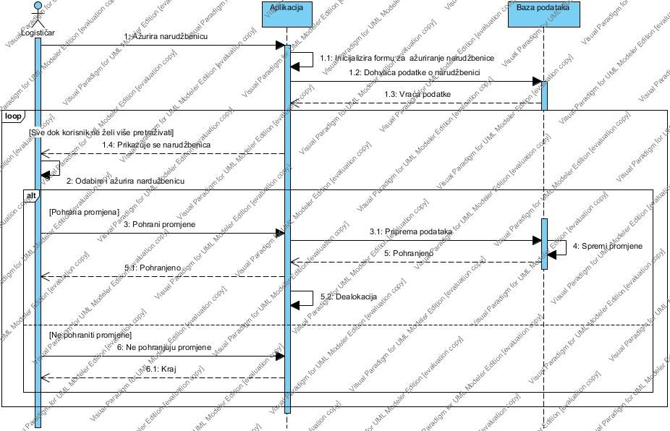

**Slika 3. Dijagram slijeda ažuriranja narudžbenice**

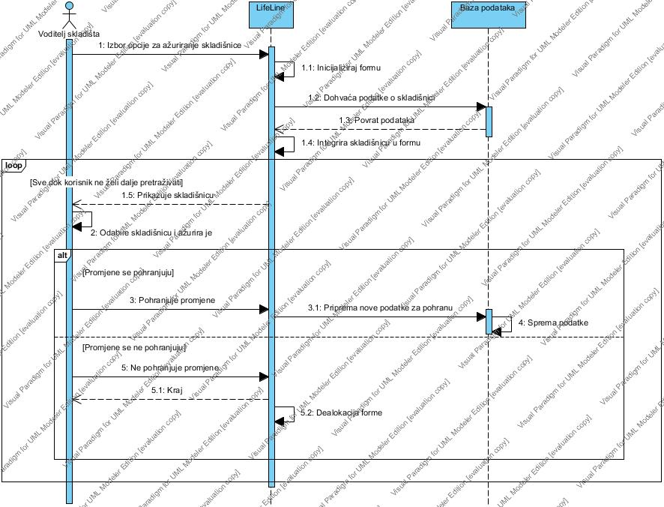

**Slika 4. Dijagram slijeda ažuriranja skladišnice**

Korisnik pokreće komunikaciju tako što bira opciju ažuriranja skladišnice odnosno narudžbenice. Aplikacija će inicijalizirati formu te dohvatiti od treće instance – baze podataka sve potrebne podatke vezane uz dokument kojeg je korisnik zatražio. Nakon toga će isti dokument integrirati u formu.

Slijedi petlja u kojoj se korisniku prikazuje traženi dokument te korisnik odabire onaj koji želi ažurirati. Nakon što je ažurirao željene podatke, korisnik može birati između dvije opcije (prikazane u fragmentu alt). Može pohraniti ažurirane podatke ili odustati od istoga. Ukoliko ih želi pohraniti, odabire tu opciju. Aplikacija će pripremiti novounesene podatke za pohranu te ih proslijediti bazi podataka koja će ih i pohraniti.

Ukoliko korisnik ne želi spremiti promjene, odabrat će tu opciju, te će aplikacija dealocirati formu.Postupak izbora dokumenta odvijat će se tako dugo dok korisnik ne odustane od pregledavanja dokumenata.

**1.1.4. Dijagrami slijeda izrade narudžbenice i skladišnice**

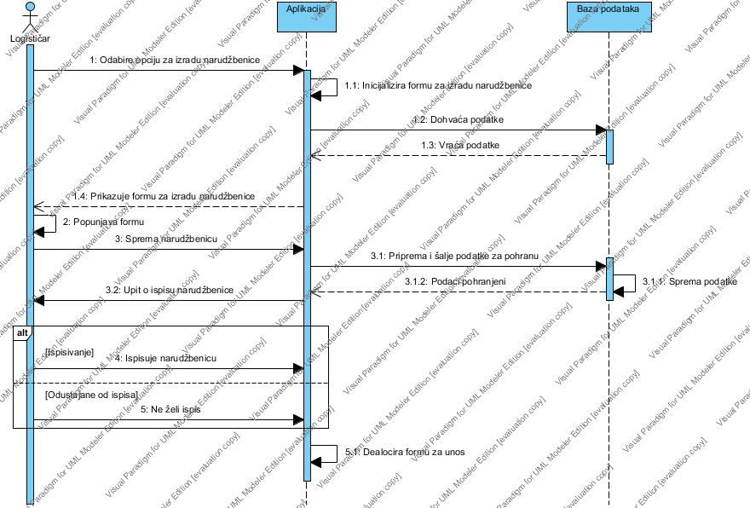

**Slika 5. Dijagram slijeda izrade narudžbenice**

Kod dijagrama slijeda izrade narudžbenice, aplikacijom se koristi logističar, a kod izrade skladišnice voditelj skladišta.

Dijagrami su slični, no pokazana su oba kako bi razlika bila razumljiva.

Korisnik na aplikaciji odabire opciju izrade dokumenta. Aplikacija inicijalizira formu za izradu istoga te dohvaća potrebne podatke iz baze podataka. Baza podataka vraća aplikaciji tražene informacije. Korisniku se zatim pokazuje forma za izradu dokumenta. Korisnik popunjava formu potrebnim podacima i odabire opciju za spremanje podataka te se taj zahtjev šalje aplikaciji. Aplikacija će unesene podatke pripremiti za pohranu te će je proslijediti bazi podataka koja će te podatke i pohraniti i vratiti na kraju aplikaciji odgovor da je operacija uspješno izvršena.

Aplikacija šalje korisniku upit o ispisu dokumenta, pri ćemo se korisnik opet može odlučiti između dvije opcije: želi ili ne želi ispis. Nakon određenog odabira, aplikacija će dealocirati formu za unos.

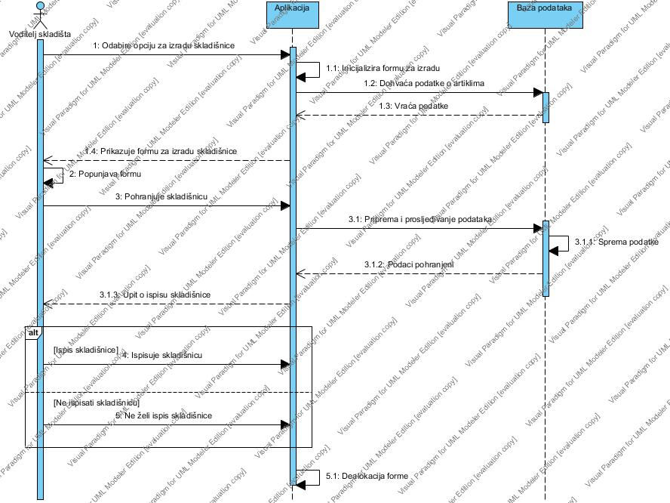

**Slika 6. Dijagram slijeda izrade skladišnice**

**1.1.5. Dijagram slijeda dodavanja korisnika / poslovnog partnera**

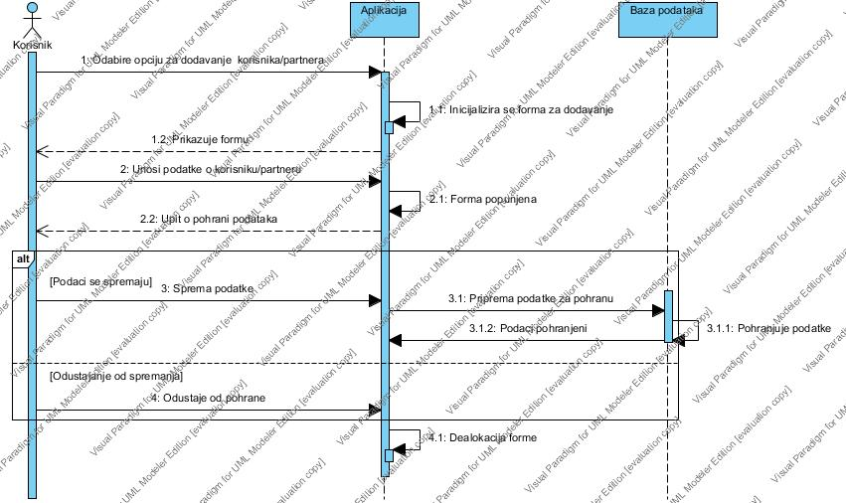

**Slika 7. Dijagram slijeda dodavanja korisnika/ poslovnog partnera**

Komunikaciju započinje korisnik koji odabire opciju za dodavanje novoga korisnika odnosno poslovnog partnera. U našem slučaju to može učiniti samo administrator.

Nakon izbora opcije za dodavanje, aplikacija će inicijalizirati formu za dodavanje te istu prikazati korisniku. Korisnik će unijeti potrebne podatke i poslati ih aplikaciji koja će tražiti potvrdu o pohrani. Korisnik može ili ne mora spremiti podatke. Ukoliko ih odluči spremiti, proslijediti će aplikaciji unesene podatke te će ih ona pripremiti za pohranu. Podaci će biti poslani bazi podataka gdje će biti i pohranjeni.

**1.1.6. Dijagram slijeda prijave u sustav**

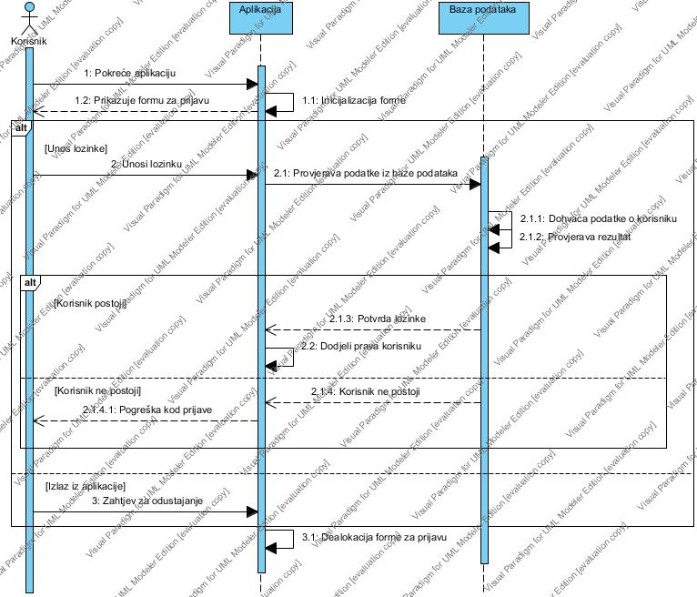

**Slika 8. Dijagram slijeda prijave u sustav**

Komunikaciju pokreće korisnik koji želi koristiti aplikaciju. Prijavljuje se u sustav aplikacije. Ista inicijalizira formu za unos lozine i korisničkog imena te je pokazuje korisniku. U fragmentu alt korisnik ima izbor unosa lozinke ili odustajanja od unosa.

Ukoliko unese lozinku, aplikacija će je proslijediti do baze podataka i provjeriti da li korisnik postoji u sustavu. Tu se javljaju, naravno, dvije mogućnosti : ili je unesena šifra ispravna i korisnik postoji ili isti korisnik nije uopće registriran u sustavu ili je unio krivu lozinku.